Ústav geoniky AV ČR, v.v.i.
Oddělení environmentální geografie

 pořádá

mezinárodní workshop na téma

Aktuální environmentální hrozby a jejich impakt
v krajině

Brno 25. – 26. října 2016
Zasedací místnost Ústavu analytické chemie AV ČR, v.v.i.
Veveří 967/97, Brno

Workshop je organizován s podporou AV ČR v rámci Strategie AV21
výzkumného programu Přírodní hrozby

Pozvánka

Vážené kolegyně a kolegové,
dovolujeme si Vás pozvat na mezinárodní workshop Aktuální environmentální hrozby a jejich impakt v krajině, který je organizován s podporou AV ČR výzkumného programu Přírodní hrozby Aktivity Strategie AV21 - téma Přírodní hrozby. Workshop bude zaměřen na prezentaci výsledků výzkumu environmentálních, zejména přírodních, hrozeb a jejich dopadů na krajinu a společnost.

Příspěvky přislíbili:
prof. RNDr. J. Minár, CSc. (PřF UK Bratislava)
prof. RNDr. R. Brázdil, DrSc. (PřF MU Brno)
prof. RNDr. T. Pánek, Ph.D. (PřF OU Ostrava)
RNDr. Oldřich Krejčí, Ph.D. (ČGS, pobočka Brno)
RNDr. J. Stemberk, CSc. (ÚSMH AV ČR, v.v.i. Praha)
doc. RNDr. J. Kolejka, CSc. (ÚGN AV ČR, v.v.i. pobočka Brno)
Mgr. P. Klusáček, Ph.D. (ÚGN AV ČR, v.v.i. pobočka Brno)

Podle počtu zájemců bude druhý den jednání odpoledne organizována exkurze v rámci Brna a okolí, zaměřená na problematiku městské krajiny a jejích aktuálních proměn. Účast na workshopu je bezplatná, z akce bude vydán sborník rozšířených abstraktů s ISBN.

Zaměření workshopu:
- Přírodní hrozby (svahové deformace, povodně, sucho) a jejich dopady v krajině a možnosti jejich hodnocení
- Sociální a ekonomické důsledky přírodních i člověkem vyvolaných katastrof

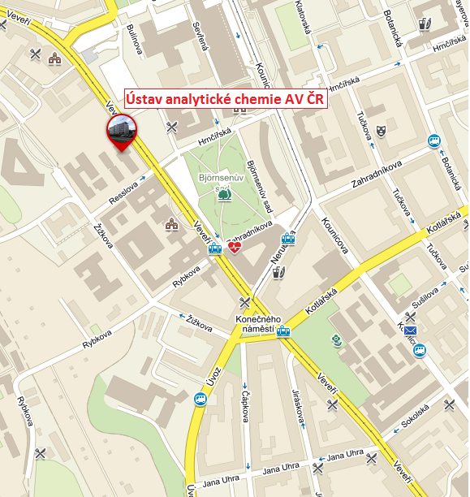
Organizační pokyny
Účast na akci je bezplatná.

Místo konání
Zasedací místnosti Ústavu analytické chemie AV ČR, v.v.i. Veveří 967/97 Brno

Jazyk jednání
čeština, slovenština, angličtina

Příspěvky
Délka příspěvku 15 min. V případě přihlášení velkého množství příspěvků organizátoři vyberou příspěvky k ústní prezentaci, další budou prezentovány formou posterů.

Sborník
Z akce bude vydán rozšířených sborník abstraktů v tištěné podobě s ISBN

Formát abstraktu
Délka abstraktu je doporučena v rozsahu 1000-1500 slov včetně referencí. Text dodejte v elektronické podobě jako soubor ve wordu (jednoduché řádkování, velikost písma Times New Roman 12, zarovnání do bloku). Za obsahovou i jazykovou správnost odpovídají autoři. Je možno přihlásit příspěvek i do posterové sekce.

Exkurze
Druhý den (26. října) odpoledne (dle počtu zájemců) bude organizována autobusová exkurze do Brna a okolí, zaměřená na problematiku městské krajiny a jejich aktuálních proměn, zejména na problematiku brownfields.

Termíny
Zaslání přihlášky a tématu příspěvku: do 31. července 2016
(je možno přihlásit i poster do posterové sekce)
Druhý cirkulář bude zaslán přihlášeným účastníkům v první polovině srpna 2016

Předběžný program

Úterý 25. října 2016
8.00 – 9.00 prezence účastníků
9.00 – 9.15 zahájení, úvodní slovo
9.15 – 11.30 – dopolední blok přednášek
11.30 – 13.00 – oběd
13.00 – 15.00 – odpolední blok přednášek
15.00 – 15.30 – přestávka, občerstvení
15.30 – 17.30 – pokračování přednášek, prezentace posterů

Středa 26. října 2016
8.30 – 11.15 - dopolední blok přednášek
11.15 – 11.30 – závěr workshopu
11.30 – 13.00 oběd
13.00 – 16.30 podle počtu přihlášených účastníků - exkurze do Brna a okolí, zaměřená na problematiku městské krajiny a jejich aktuálních proměn, zejména na problematiku brownfileds.

Za organizační výbor Doc. RNDr. Karel Kirchner, CSc.
ÚGN AV ČR, pobočka Brno

Kontaktní adresa:
Ústav geoniky AV ČR, v.v.i.
Oddělení Environmentální geografie
Drobného 28, 60200 Brno, Česká Republika
e-mail: aeh@geonika.cz

REGISTRAČNÍ FORMULÁŘ
MEZINÁRODNÍ WOKRSHOP “Aktuální environmentální hrozby a jejich impakt v krajině“

Jméno: ______________________________ Titul: __________________________
Příjmení: ______________________________________________________ _____
Instituce: ____________________________________________________________
Ulice a číslo:_________________________Město: _________________________
Země ___________________
E-mail: ______________________________________________________________
Telefon: _____________________ Fax: ___________________________ _______

Účast s: □ příspěvkem □ posterem
Název příspěvku/posteru (v případě velkého počtu příspěvků si organizační výbor vyhrazuje právo výběru přednesených příspěvků. Abstrakty všech nabídnutých příspěvků a prezentovaných posterů budou publikovány ve sborníku z workshopu)
____________________________________________________________________
____________________________________________________________________
____________________________________________________________________

Účast na exkurzi □ Ano □ Ne

Datum: ______________________ Podpis: _______________________________

Registraci zašlete na adresu: aeh@geonika.cz

